《未来领袖演讲班》

【对象】6-12岁

【时间】6天5晚

开营时间：

7月17-22号 湖南韶山

8月13-18号  陕西西安

学费29800元+食宿费2000元 ；

复训费2980元+食宿费2000元

[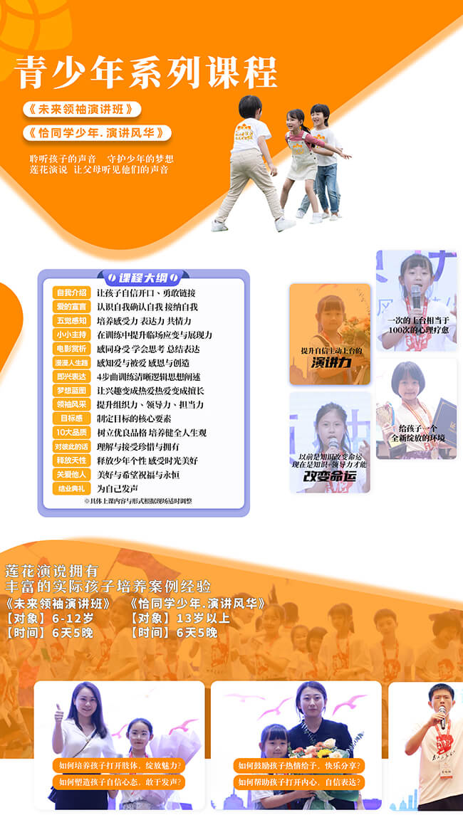](javascript:;)

课程大纲

自我介绍：让孩子白信开口、勇敢链接

爱的宣言：认识自我确认白我 接纳自我

五觉感知：培养感受力表达力 共情力

小小主持：在训练中提升临场应变与展现力

电影赏析：感同身受学会思考总结表达

漫漫人生路：感知爱与被爱感恩与创造

即兴表达：4步曲训练清晰逻辑思想阐述

梦想蓝图：让兴趣变成热爱热爱变成擅长

领袖风采：提升组织力、领导力、担当力

目标感：制定日标的核心要素

10大品质：树立优良品格培养健至人生观

对彼此的话：理解与接受珍惜与拥有

释放天性：释放少年个性 感受时光美好

结业典礼：自己发声

※具体上课内容与形式根据现场适时调整

如何培养孩子打开肢体，绽放魅力？

如何塑造孩子自信心态，敢于发声？

如何鼓励孩子热情给予，快乐分享？

如何帮助孩子打开内心，自信表达？

关爱他人：美好与希望祝福与永恒为

[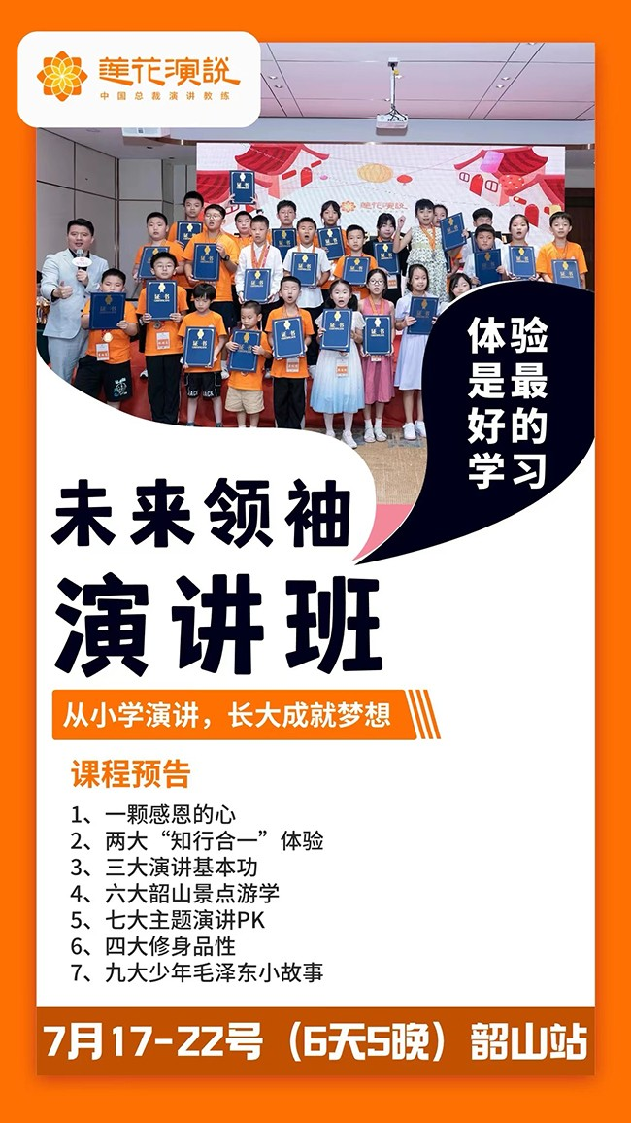](javascript:;)

从小学演讲，长大成就梦想

课程预告

1、一颗感恩的心

2、两大“知行合一”体验

3、三大演讲基本功

4、六大韶山景点游学

5、七大主题演讲PK

6、四大修身品性

7、九大少年毛泽东小故事

[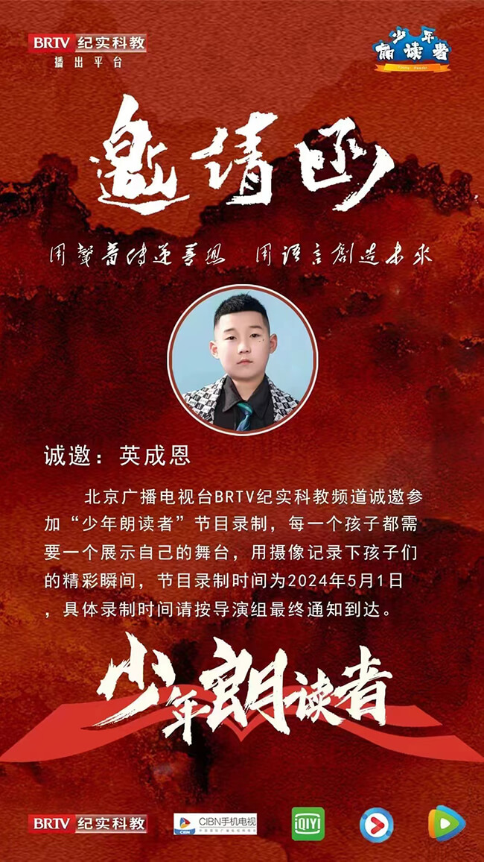](javascript:;)

邀请涵

诚邀：英成恩

北京广播电视台BRTV纪实科教频道诚邀参加“少年朗读者”节目录制，每一个孩子都需要一个展示自己的舞台，用摄像记录下孩子们的精彩瞬间，节目录制时间为2024年5月1日,具体录制时间请按导演组最终通知到达。

[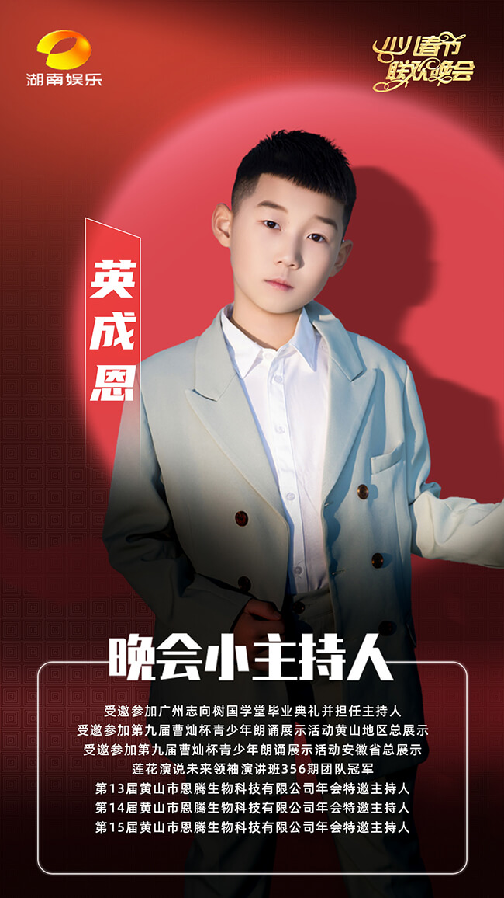](javascript:;)

英成恩

晚会小主持人

受邀参加广州志向树国学堂毕业典礼并担任主持人

受邀参加第九届曹灿杯青少年朗诵展示活动黄山地区总展示

受邀参加第九届曹灿杯青少年朗诵展示活动安徽省总展示

莲花演说未来领袖演讲班356期团队冠军

第13届黄山市恩腾生物科技有限公司年会特邀主持人

第14届黄山市恩腾生物科技有限公司年会特邀主持人

第15届黄山市恩腾生物科技有限公司年会特邀主持人